**Operációs rendszerek BSc**

3.gyak.

2021.02.24.

Készítette:

Szöllősi János BSc

Programtervező informatikus

BC6X4X

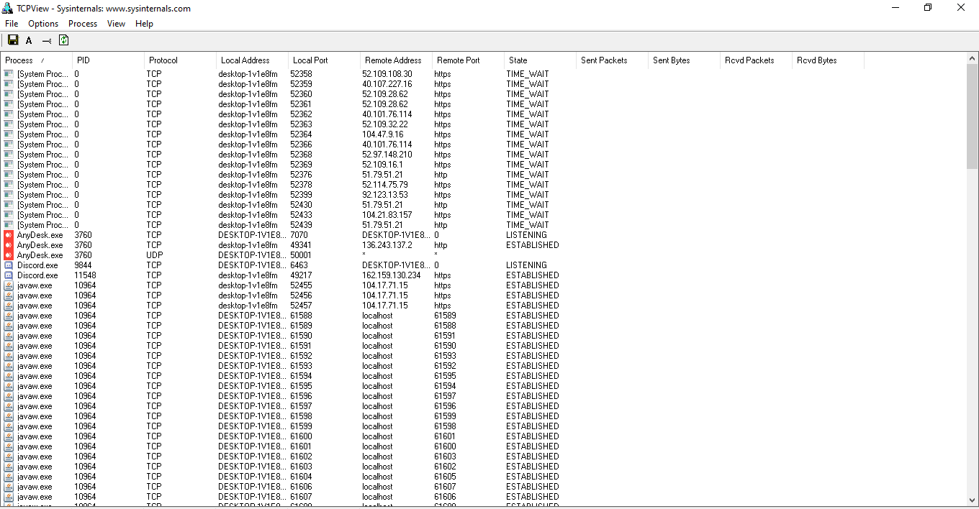

Ebben a programban láthatjuk, hogy a számítógépünkön a különböző folyamatok milyen internetes IP címhez köthetőek.

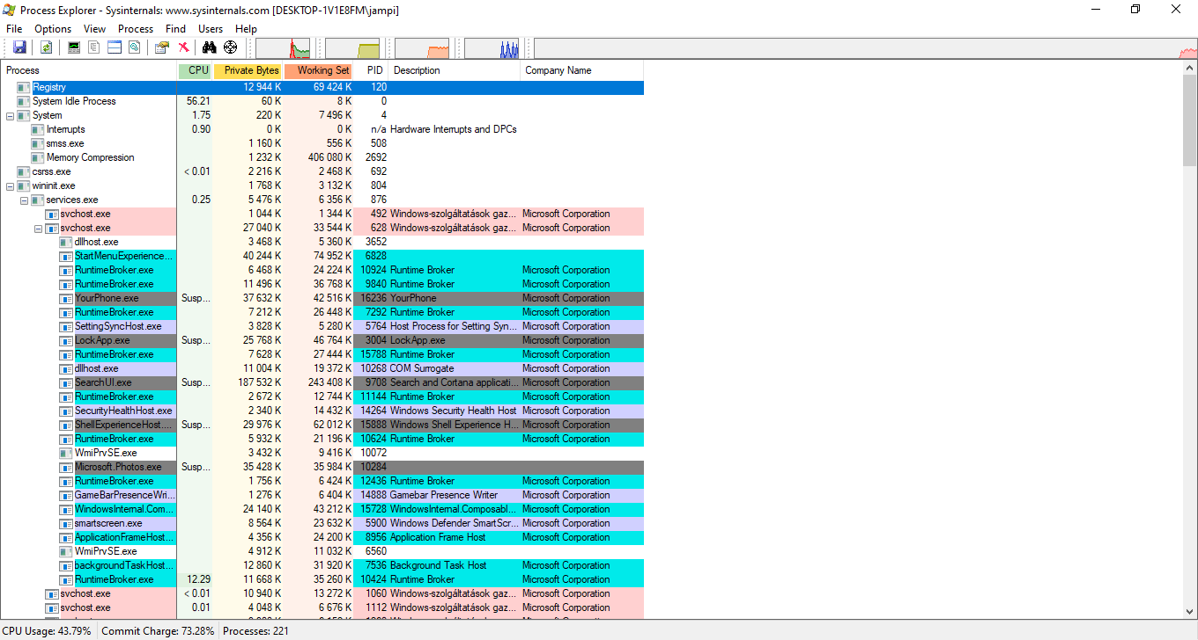

Ezzel a programmal tudjuk részletesebben megnézni a számítógépünkön futó alkalmazásokat.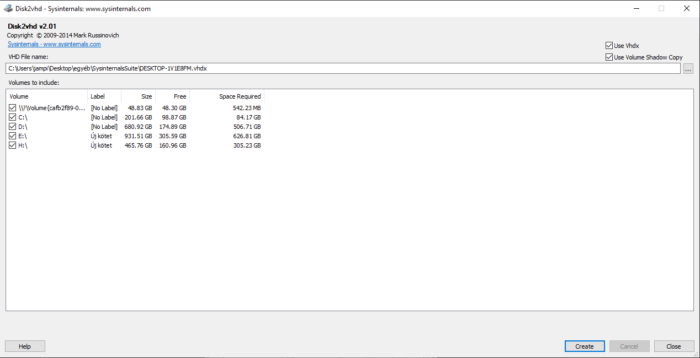Ezzel a programmal virtuális merevlemezt tudunk létrehozni. Általában virtuális számítógépekhez használják.

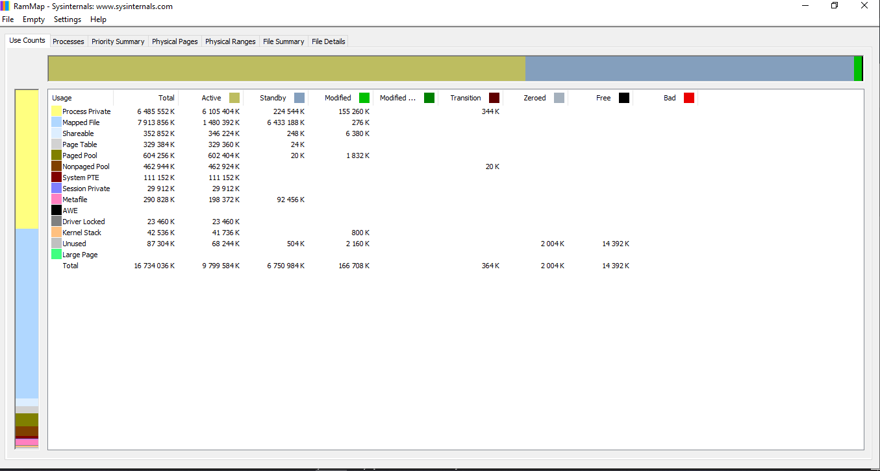A program segítségével megnézhetjük, hogy mennyi adat van cachelve a számítógép memóriájában, a kernel mennyi memóriát használ stb.

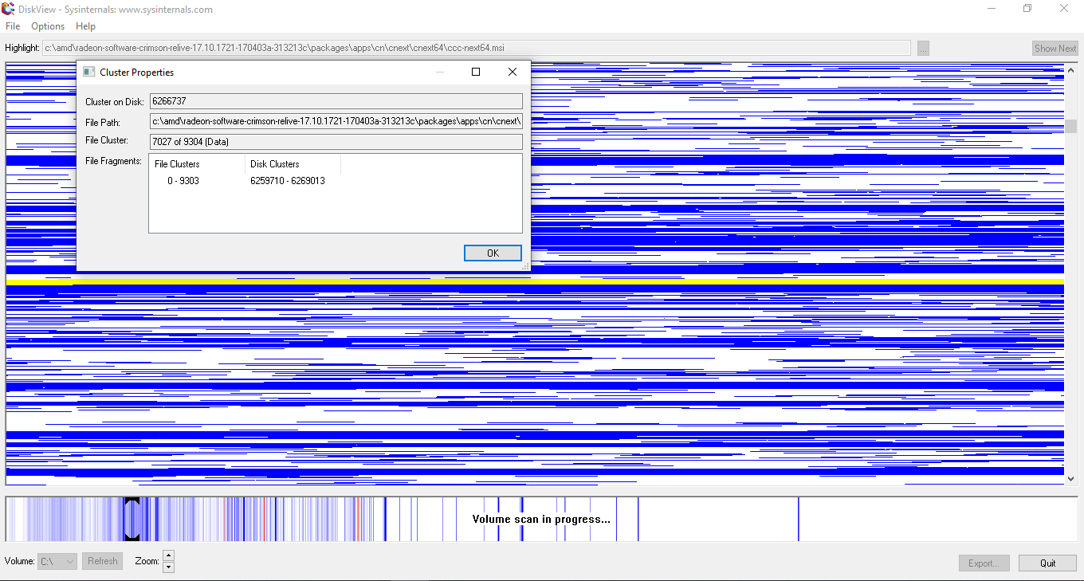Ez a program egy grafikai „térképet” hoz létre, így láthatjuk vizuálisan hogy egy-egy fájl hol van tárolva a számítógép merevlemezén, valamint duplán kattintva pontos információt kaphatunk az adott memóriahelyről, hogy milyen fájlok találhatóak rajta.

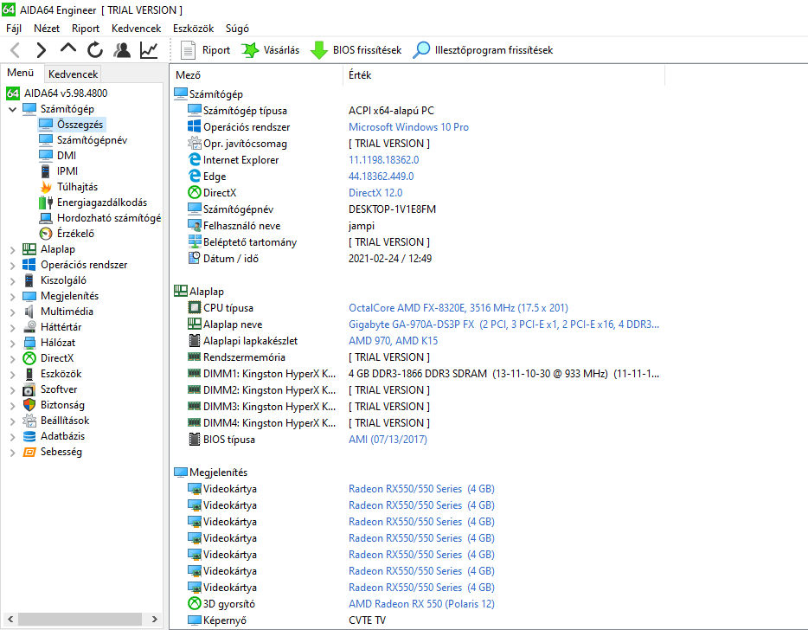

Ezzel a programmal megtekinthetjük a számítógépünk részletes leírását. Legyen az cpu, gpu, alaplap, ram, monitor.

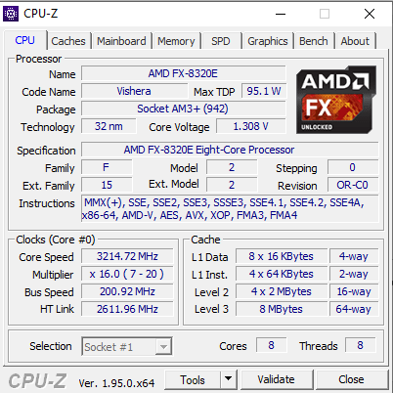

A cpu-z program segítségével minden fontos információt megszerezhetünk a processzorunkról, mint pl: processzor név, foglalat, volt, sebesség, cache nagysága, szálak és magok száma stb.

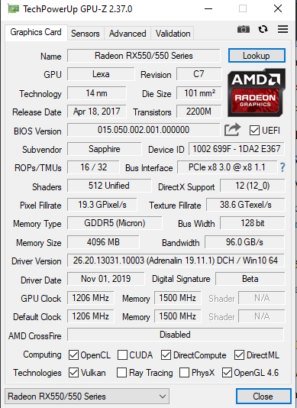

A gpu-z program nagyon hasonló a cpu-z programhoz, csak itt nem a processzort nézhetjük meg, hanem a videókártya információit. Pl: Bios verzió, sebesség, bit ráta, memória mérete/típusa stb.